Budowa Sali gimnastycznej przy Szkole Podstawowej nr 11 w Nowym Targu
ZESTAWIENIE WYPOSAŻENIA OBJĘTEGO POSTĘPOWANIEM PRZETARGOWYM
0_03 Sala sportowa
l.p. |  | wymiary | Ilość szt. | parametry
1. | Trybuny składane teleskopowo  3-rzędowe. |  | 2
1.1 | Trybuny składane teleskopowo 3-rzędowe. | 35,5 mb | 2 | Trybuna o konstrukcji stalowej składana teleskopowo 3-rzędowa TTW-350 z siedziskami plastikowymi z oparciem we wszystkich rzędach, L=16,5 m - 1 sztuka, L=19 m - 1 sztuka
1.2 | Barierka tylna trybuny | 35,5 mb | 2 | Barierka tylna trybuny o konstrukcji stalowej składanej teleskopowo (stosowana w przypadkach gdy za siedzeniami ostatniego rzędu nie ma ściany). L=16,5 m - 1 sztuka, L=19 m - 1 sztuka
2. | Podwieszany kosz do koszykówki z napędem elektrycznym |  | 2
2.1. | Konstrukcja podwieszana z napędem elektrycznym |  | 2 | Konstrukcja podwieszana z napędem elektrycznym, montowana na wysokości do 9 m i przy trzech punktach mocowania do dźwigarów.
2.2. | Elektryczny mechanizm regulacji wysokości tablicy do koszykówki | 105x180 cm | 2 | Elektryczny mechanizm regulacji wysokości tablicy do koszykówki o wymiarach 105x180 cm w zakresie 305-260 cm, silnik o mocy 155W z przekładnią ślimakową, przenoszącą moment na wał napędowy z systemem przekładni zębatych odpowiedzialnych za ruch tablicy, sterowanie przewodowe (skrzynka sterownicza) lub bezprzewodowe (pilot lub aplikacja na urządzenie mobilne). Cena nie obejmuje wykonania instalacji zasilającej (podłączenie do wykonanego okablowania).
2.3. | Tablica do koszykówki profesjonalna | 180 x 105 cm | 2 | Tablica do koszykówki profesjonalna, wymiary 180x105 cm, szkło hartowane o grubości 12 mm, na ramie metalowej, bez otworowy system mocowania płyty szklanej do ramy głównej. Zgodna z przepisami FIBA.
2.4. | Osłona dolnej krawędzi tablicy | 105 x 180 cm | 2 | Osłona dolnej krawędzi tablicy 105 x 180 cm
2.5. | Obręcz do koszykówki |  | 2 | Obręcz do koszykówki uchylna sprężynowa SPRINGMATIC 70, z bezhakowym systemem mocowania siatki za pomocą pręta
2.6. | Siatka do obręczy |  | 2 | Siatka do obręczy turniejowa, sznur 5 mm
2.7 | Tablice do koszykówki – boiska treningowe |  | 6 | Koszykówka - boiska treningowe: tablica do  koszykówki na stelażu mocującym, składa na  bok, mechanizm regulacji wysokości tablicy  150x180 cm, tablica ze szkła akrylowego,  osłoną doplnej krawędzi. obręczą. siatką turniejowądo obręczy
3. | Siatkówka |  | 1
3.1. | Słupki do siatkówki. |  | 1 kpl. | Słupki do siatkówki aluminiowe turniejowe, profil aluminiowy żebrowany owalny 120 x 100 mm, naciąg typu SLIM, przesuwany w bruździe profilu słupka, pozwalający na płynną regulację wysokości siatki w zakresie 100 - 250 cm (siatkówka, tenis, badminton), powierzchnia satynowana w kolorze aluminium.
3.2. | Tuleja montażowa słupka |  | 2 | Tuleja montażowa słupka aluminiowego turniejowego 120 x 100 mm, L= 400 mm.
3.3. | Rama podłogowa z deklem |  | 2 | Rama podłogowa z deklem f210/150 mm, magnetyczny system stabilizowania dekla zapobiegający wypadaniu poprzez 6 sztuk magnesów neodymowych.
3.4. | Osłony profesjonalne słupków |  | 1 | Osłony profesjonalne słupków do siatkówki (gąbka pokryta skadenem na konstrukcji wzmacniającej) zapinane na rzepy
3.5. | Siatka do siatkówki turniejowa |  | 1 | Siatka do siatkówki turniejowa czarna z antenkami, gr. s. 4 mm PP, obszyta z czterech stron taśmą, boki usztywnione
3.6. | Wieszak na siatkę |  | 1 | Wieszak na siatkę
3.7. | Stanowisko sędziowskie do siatkówki |  | 1 | Stanowisko sędziowskie do siatkówki z regulacją wysokości podestu, oparciem i podstawką do pisania
3.8 | Słupki do siatkówki – boisko treningowe |  | 1kpl. | Ustawienie w gotowych otworach słupków do  siatkówki profesjonalnej, wraz z siatką turniejowąz antenkami, wizakiem na siatkę,  osłoną słupków -  BOISKA TRENINGOWE  obmiar = 1,000 kpl.
4. | Tenis ziemny |  | 1 kpl. | - słupki do tenisa profesjonalne aluminiowe  owalne 120 x 100 mm z wewnętrznym naciągiem siatk + tuleje+ramy podłogowei;  - siatka profesjonalna do tenisa ziemnego z  fartuchem czarna, gr. splotu 3 mm PE  - wieszak na siatkę, podpórki do gry singlowej,  stanowisko sędziowskie, siatka z obciążnikiem
4. | Boisko do piłki ręcznej |  | 2
4.1. | Bramki do piłki ręcznej | 3 x 2 m | 2 | Bramki do piłki ręcznej profesjonalne aluminiowe (3 x 2 m), profil 80 x 80 mm. Rama główna spawana w całości. Łuki stalowe, składane. Wszystkie stalowe elementy ocynkowane.
4.2. | Zestaw talerzyków do zamontowania bramki |  | 2 | Zestaw talerzyków do zamontowania bramki na posadzce hali sportowej, zestaw uchwytów na 1 parę bramek
4.3. | Siatki do piłki ręcznej turniejowe |  | 2 | Siatki do piłki ręcznej turniejowe z piłkochwytem, gr. splotu 4 mm PP lub PE
5. | Drabinki gimnastyczne H=3,0 m na długości 6,3 m |  | 5
5.1. | Drabinka gimnastyczna  180 x 300 | 1,8 x 3,0 m | 15 | Drabinka gimnastyczna przyścienna 180 x 300 cm - podwójna
5.2. | Drabinka gimnastyczna  90 x 300 | 0,9 x 3,0 m | 5 | Drabinka gimnastyczna przyścienna 90 x 300 cm – pojedyncza
6. | Piłkochwyty na ściany szczytowe |  | 512 m² | Siatka ochronna na ściany szczytowe polipropylenowa (PP) z obciążeniem dolnej krawędzi o wymiarach 8 x 32 m - 2 sztuki, oczka 100 x 100 mm, gr. splotu 4 mm, kolor do wyboru niebieski, zielony, żółty, czerwony, biały, czarny, szary
7. | Siatki ochronne na okna |  | 99 m² | Siatka ochronna na okna polietylenowa (PE) o wymiarach 2,2 x 45 m - 1 sztuka, oczka 50 x 50 mm,gr. splotu 3 mm, kolor do wyboru niebieski, ciemno zielony, zielony, żółty, czerwony, biały, czarny, szary
8. | Drążek gimnastyczny wolnostojący |  | 1
8.1. | Drążek gimnastyczny uniwersalny wolnostojący |  | 1 | Drążek gimnastyczny uniwersalny wolnostojący 2 - polowy, z regulacją wysokości poprzeczki co 10 cm
8.2. | Tuleja montażowa |  | 3 | Tuleja montażowa drążka gimnastycznego
8.3. | Rama podłogowa z deklem |  | 3 | Rama podłogowa z deklem f210/150 mm, magnetyczny system stabilizowania dekla zapobiegający wypadaniu poprzez 6 sztuk magnesów neodymowych.
9. | Liny i drabinki z szyną jezdną |  | 1
9.1. | Szyna jezdna do zawieszania |  | 1 | Szyna jezdna do zawieszania lin, drabin, drążków i kółek gimnastycznych, L= 6 m na max. 4 elementy
9.2. | Liny |  | 3 | Liny do wspinania L=8 m
9.3. | Drabinki sznurowe |  | 1 | Drabinki sznurowe do wspinania L=8 m
10. | Tablica wyników sportowych profesjonalna | 340 x 150 cm | 1 | Tablica wyników sportowych ETW 340-185 PRO-L, wymiary 340 x 150 cm, sterowanie z pulpitu przewodowe lub bezprzewodowe + 2 manipulatory, tablica główna (zegar-czas z dokładnością do 0,1 sek., wynik, część gry, stan setów, faule drużynowe, wskaźniki przerwy na żądanie, wskaźnik zatrzymania czasu, wskaźnik zagrywki/posiadania piłki, syrena, time-out, przewinienia indywidualne dla 12 zawodników z wyświetlanymi numerami), edytowalne nazwy drużyn (wbudowana linia tekstowa), 2 osobne duże zegary 24/14 sek. z dokładnością do 0,1 sek poniżej 5 sekund i z powielonym czasem gry, wysokość cyfr 220 i 130, 100 mm - widoczność 70 m- cyfry i wskaźniki czerwone i żółte

0_10 Szatnia
l.p. |  | wymiary | Ilość szt. | parametry
11. | METALOWA SZAFKA UBRANIOWA Z ŁAWECZKĄ |  | 7
11.2. | METALOWA SZAFKA UBRANIOWA Z ŁAWECZKĄ  (2 przedziały) | Przedział  2 x 400  Wymiary  810x500 mm  Wys. 209cm | 3 | Wyposażenie 1 półka, 1 drążek na ubrania z 2 przesuwnymi hakami na każdy przedział  Wys. siedziska 420 mm, głęb. siedziska 315 mm  Szerokość zewn. [mm] 810  Głębokość zewn. [mm] 500  Wysokość zewn. [mm] 2090  Wersja z ławką do siedzenia  Wersja drzwi drzwi skrzydłowe  Kolor korpusu szary  Kod RAL 7035  Kolor drzwi szary czarny  Kod RAL 2 7021  Materiał blacha stalowa  Powierzchnia lakierowan.  zew. szer. przed. (mm) 400
11.3 | METALOWA SZAFKA UBRANIOWA Z ŁAWECZKĄ  (3 przedziały) | Przedział  3 x 400  Wymiary  120x500 mm  Wys. 209cm | 4 | Wyposażenie 1 półka, 1 drążek na ubrania z 3 przesuwnymi hakami na każdy przedział  Wys. siedziska 420 mm, głęb. siedziska 315 mm  Szerokość zewn. [mm] 1200  Głębokość zewn. [mm] 500  Wysokość zewn. [mm] 2090  Wersja z ławką do siedzenia  Wersja drzwi drzwi skrzydłowe  Kolor korpusu szary  Kod RAL 7035  Kolor drzwi szary czarny  Kod RAL 2 7021  Materiał blacha stalowa  Powierzchnia lakierowan.  zew. szer. przed. (mm) 400

0_13 Szatnia
l.p. |  | wymiary | Ilość szt. | parametry
11. | METALOWA SZAFKA UBRANIOWA Z ŁAWECZKĄ |  | 7
11.2 | METALOWA SZAFKA UBRANIOWA Z ŁAWECZKĄ  (2 przedziały) | Przedział  2 x 400  Wymiary  810x500 mm  Wys. 209cm | 3 | Wyposażenie 1 półka, 1 drążek na ubrania z 2 przesuwnymi hakami na każdy przedział  Wys. siedziska 420 mm, głęb. siedziska 315 mm  Szerokość zewn. [mm] 810  Głębokość zewn. [mm] 500  Wysokość zewn. [mm] 2090  Wersja z ławką do siedzenia  Wersja drzwi drzwi skrzydłowe  Kolor korpusu szary  Kod RAL 7035  Kolor drzwi szary czarny  Kod RAL 2 7021  Materiał blacha stalowa  Powierzchnia lakierowan.  zew. szer. przed. (mm) 400
11.3 | METALOWA SZAFKA UBRANIOWA Z ŁAWECZKĄ  (3 przedziały) | Przedział  3 x 400  Wymiary  120x500 mm  Wys. 209cm | 4 | Wyposażenie 1 półka, 1 drążek na ubrania z 3 przesuwnymi hakami na każdy przedział  Wys. siedziska 420 mm, głęb. siedziska 315 mm  Szerokość zewn. [mm] 1200  Głębokość zewn. [mm] 500  Wysokość zewn. [mm] 2090  Wersja z ławką do siedzenia  Wersja drzwi drzwi skrzydłowe  Kolor korpusu szary  Kod RAL 7035  Kolor drzwi szary czarny  Kod RAL 2 7021  Materiał blacha stalowa  Powierzchnia lakierowan.  zew. szer. przed. (mm) 400

0_16 Szatnia
l.p. |  | wymiary | Ilość szt. | parametry
11. | METALOWA SZAFKA UBRANIOWA Z ŁAWECZKĄ |  | 7
11.2 | METALOWA SZAFKA UBRANIOWA Z ŁAWECZKĄ  (2 przedziały) | Przedział  2 x 400  Wymiary  810x500 mm  Wys. 209cm | 3 | Wyposażenie 1 półka, 1 drążek na ubrania z 2 przesuwnymi hakami na każdy przedział  Wys. siedziska 420 mm, głęb. siedziska 315 mm  Szerokość zewn. [mm] 810  Głębokość zewn. [mm] 500  Wysokość zewn. [mm] 2090  Wersja z ławką do siedzenia  Wersja drzwi drzwi skrzydłowe  Kolor korpusu szary  Kod RAL 7035  Kolor drzwi szary czarny  Kod RAL 2 7021  Materiał blacha stalowa  Powierzchnia lakierowan.  zew. szer. przed. (mm) 400
11.3 | METALOWA SZAFKA UBRANIOWA Z ŁAWECZKĄ  (3 przedziały) | Przedział  3 x 400  Wymiary  120x500 mm  Wys. 209cm | 4 | Wyposażenie 1 półka, 1 drążek na ubrania z 3 przesuwnymi hakami na każdy przedział  Wys. siedziska 420 mm, głęb. siedziska 315 mm  Szerokość zewn. [mm] 1200  Głębokość zewn. [mm] 500  Wysokość zewn. [mm] 2090  Wersja z ławką do siedzenia  Wersja drzwi drzwi skrzydłowe  Kolor korpusu szary  Kod RAL 7035  Kolor drzwi szary czarny  Kod RAL 2 7021  Materiał blacha stalowa  Powierzchnia lakierowan.  zew. szer. przed. (mm) 400

0_20 Magazyn
l.p. |  | wymiary | Ilość szt. | parametry
12. | REGAŁ MAGAZYNOWY |  | 22
12.1 | REGAŁ MAGAZYNOWY | Wymiary  110 x 50 cm  Wys. 220cm | 15 | Wysokość: 220 cm  Szerokość: 110 cm  Głębokość: 50 cm  Ilość półek: 6  Nośność półki: 400 kg  Wykończenie: ocynk  Rodzaj półki: płyta MDF  Grubość nogi: 1,5 mm  Grubość blachy półki: 1,5 mm  Rzeczywisty wymiar regału [cm]: 217,5x111,5x51,5  Sposób montażu półki: skręcany
12.2 | REGAŁ MAGAZYNOWY | Wymiary  150 x 50 cm  Wys. 220cm | 7 | Wysokość: 240 cm  Szerokość: 150 cm  Głębokość: 50 cm  Ilość półek: 6  Nośność półki: 500 kg  Wykończenie: ocynk  Rodzaj półki: płyta MDF  Grubość nogi: 2 mm  Grubość blachy półki: 2 mm  Rzeczywisty wymiar regału [cm]: 240,3x152x52  Sposób montażu półki: skręcany
20. | WÓZEK NA PIŁKI ZAMYKANY SKŁADANY | Wymiary  108 x 66 cm | 4 | - wózek wykonany z rury stalowej Ø 17 mm oraz pręta stalowego o średnicy 4  oraz 6 mm,  - wymiary oczka siatki:  boczne ściany: 200x100 mm,  podstawa i górna pokrywa: 80x100 mm,  - wyposażony w 4 obrotowe kółka (Ø50 mm), w tym 2  z hamulcem,  - pojemność: ok. 60 piłek (w zależności od rozmiaru),  - wymiary wózka: 108x66x98 cm.  Pojemność: 60 szt.  Kolor: niebieski  Wymiary po rozłożeniu  dł. x szer. x wys.  108 x 66 x 98 cm  Wymiary opakowania  179x99x6.5 cm  Waga opakowania wraz z towarem: 10 kg

1_03 Pokój trenera 1
l.p. |  | wymiary | Ilość szt. | parametry
15. | Biurko nauczyciela | Blat  60 x 120 cm | 1 | Blat stołu wykonany jest z laminowanej płyty wiórowej o grubości 25 mm i gęstości 685 kg/m³ (P2), a krawędzie blatu są wykończone doklejką laserową ABS 2mm w kolorze białym. Blat wykończony laminatem HPL o minimalnej grubości 0,7 mm. | 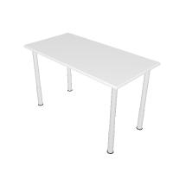
16. | Fotel nauczyciela |  | 1 | Baza: 5 ramienna na kółkach, metalowa, kolor czarny. Siedzisko tapicerowane z wypełnieniem z pianki poliuretanowej. Regulacja wysokości siedziska w zakresie 12cm (44-56cm), wysuw siedziska w zakresie 6cm. Podłokietnik 3D z zakresem regulacji 360stopni. Oparcie tapicerowane, pełne, wyposażone w regulowane podparcie lędźwiowe, z zagłówkiem. | 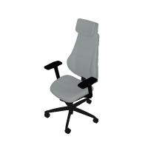
11. | METALOWA SZAFKA UBRANIOWA Z ŁAWECZKĄ |  | 1
11.1 | METALOWA SZAFKA UBRANIOWA Z ŁAWECZKĄ  (1 przedział) | Przedział  1 x 400  Wymiary  405x500 mm  Wys. 209cm | 1 | Wyposażenie 1 półka, 1 drążek na ubrania z 1 przesuwnymi hakami na każdy przedział  Wys. siedziska 420 mm, głęb. siedziska 315 mm  Szerokość zewn. [mm] 405  Głębokość zewn. [mm] 500  Wysokość zewn. [mm] 2090  Wersja z ławką do siedzenia  Wersja drzwi drzwi skrzydłowe  Kolor korpusu szary  Kod RAL 7035  Kolor drzwi szary czarny  Kod RAL 2 7021  Materiał blacha stalowa  Powierzchnia lakierowan.  zew. szer. przed. (mm) 400

1_10 Pokój trenera 2
l.p. |  | wymiary | Ilość szt. | parametry
15. | Biurko nauczyciela | Blat  60 x 120 cm | 1 | Blat stołu wykonany jest z laminowanej płyty wiórowej o grubości 25 mm i gęstości 685 kg/m³ (P2), a krawędzie blatu są wykończone doklejką laserową ABS 2mm w kolorze białym. Blat wykończony laminatem HPL o minimalnej grubości 0,7 mm.
16. | Fotel nauczyciela |  | 1 | Baza: 5 ramienna na kółkach, metalowa, kolor czarny. Siedzisko tapicerowane z wypełnieniem z pianki poliuretanowej. Regulacja wysokości siedziska w zakresie 12cm (44-56cm), wysuw siedziska w zakresie 6cm. Podłokietnik 3D z zakresem regulacji 360stopni. Oparcie tapicerowane, pełne, wyposażone w regulowane podparcie lędźwiowe, z zagłówkiem.
11. | METALOWA SZAFKA UBRANIOWA Z ŁAWECZKĄ |  | 1
11.1 | METALOWA SZAFKA UBRANIOWA Z ŁAWECZKĄ  (1 przedział) | Przedział  1 x 400  Wymiary  405x500 mm  Wys. 209cm | 1 | Wyposażenie 1 półka, 1 drążek na ubrania z 1 przesuwnymi hakami na każdy przedział  Wys. siedziska 420 mm, głęb. siedziska 315 mm  Szerokość zewn. [mm] 405  Głębokość zewn. [mm] 500  Wysokość zewn. [mm] 2090  Wersja z ławką do siedzenia  Wersja drzwi drzwi skrzydłowe  Kolor korpusu szary  Kod RAL 7035  Kolor drzwi szary czarny  Kod RAL 2 7021  Materiał blacha stalowa  Powierzchnia lakierowan.  zew. szer. przed. (mm) 400

1_12 Pokój trenera 3
l.p. |  | wymiary | Ilość szt. | parametry
15. | Biurko nauczyciela | Blat  60 x 120 cm | 1 | Blat stołu wykonany jest z laminowanej płyty wiórowej o grubości 25 mm i gęstości 685 kg/m³ (P2), a krawędzie blatu są wykończone doklejką laserową ABS 2mm w kolorze białym. Blat wykończony laminatem HPL o minimalnej grubości 0,7 mm.
16. | Fotel nauczyciela |  | 1 | Baza: 5 ramienna na kółkach, metalowa, kolor czarny. Siedzisko tapicerowane z wypełnieniem z pianki poliuretanowej. Regulacja wysokości siedziska w zakresie 12cm (44-56cm), wysuw siedziska w zakresie 6cm. Podłokietnik 3D z zakresem regulacji 360stopni. Oparcie tapicerowane, pełne, wyposażone w regulowane podparcie lędźwiowe, z zagłówkiem.
11. | METALOWA SZAFKA UBRANIOWA Z ŁAWECZKĄ |  | 1
11.1 | METALOWA SZAFKA UBRANIOWA Z ŁAWECZKĄ  (1 przedział) | Przedział  1 x 400  Wymiary  405x500 mm  Wys. 209cm | 1 | Wyposażenie 1 półka, 1 drążek na ubrania z 1 przesuwnymi hakami na każdy przedział  Wys. siedziska 420 mm, głęb. siedziska 315 mm  Szerokość zewn. [mm] 405  Głębokość zewn. [mm] 500  Wysokość zewn. [mm] 2090  Wersja z ławką do siedzenia  Wersja drzwi drzwi skrzydłowe  Kolor korpusu szary  Kod RAL 7035  Kolor drzwi szary czarny  Kod RAL 2 7021  Materiał blacha stalowa  Powierzchnia lakierowan.  zew. szer. przed. (mm) 400

1_14 Sala tematyczna
l.p. |  | wymiary | Ilość szt. | parametry
13. | Stół z regulowaną wysokością (3-5) | Blat  70 x 50 cm | 25 | Stół prostokątny z nieruchomym blatem. Blat stołu wykonany jest z laminowanej płyty wiórowej o grubości 25 mm i gęstości 685 kg/m³ (P2), a krawędzie blatu są wykończone z masy poliuretanu alifatycznego, tworząc jednolitą, odporną na uderzenia krawędź o grubości 5 mm dzięki technologii odlewania (obrzeże nadlewane).  Regulacja wysokości stołu w 3 pozycjach: 590 mm, 640 mm, 710 mm. | 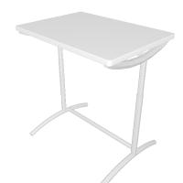
14. | Krzesło plastikowe (3-5) |  | 25 | Krzesło można postawić na blacie stołu i jest wyposażone w 2 osłony chroniące przed zarysowaniami  Regulacja wysokości krzesła w 3 pozycjach: 350, 380, 430 mm | 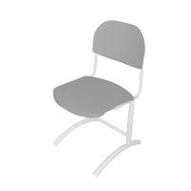
15. | Biurko nauczyciela | Blat  60 x 120 cm | 1 | Blat stołu wykonany jest z laminowanej płyty wiórowej o grubości 25 mm i gęstości 685 kg/m³ (P2), a krawędzie blatu są wykończone doklejką laserową ABS 2mm w kolorze białym. Blat wykończony laminatem HPL o minimalnej grubości 0,7 mm.
16. | Fotel nauczyciela |  | 1 | Baza: 5 ramienna na kółkach, metalowa, kolor czarny. Siedzisko tapicerowane z wypełnieniem z pianki poliuretanowej. Regulacja wysokości siedziska w zakresie 12cm (44-56cm), wysuw siedziska w zakresie 6cm. Podłokietnik 3D z zakresem regulacji 360stopni. Oparcie tapicerowane, pełne, wyposażone w regulowane podparcie lędźwiowe, z zagłówkiem.
17. | Szafa | 40 x 80  x 215 cm | 5 | Wymiary:  wysokość: 215 cm  szerokość: 80 cm  głębokość: 32 cm lub 40 cm  Wysokość półek: 33,5 cm  Szafki wykonane z Polskiej płyty laminowanej 16 mm, obrzeża oklejone PCV  Plecy wykonane z płyty HDF 3mm. | 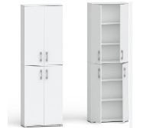
18. | Biała tablica do pisania otwierana tryptyk | 400 x 120 cm | 1 | Biała tablica do pisania otwierana tryptyk, magnetyczna 4000 x 1200 mm. (zamknięta 2000 x 1200 mm). | 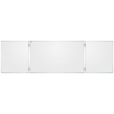

1_15 Sala tematyczna
l.p. |  | wymiary | Ilość szt. | parametry
13. | Stół z regulowaną wysokością (3-5) | Blat  70 x 50 cm | 25 | Stół prostokątny z nieruchomym blatem. Blat stołu wykonany jest z laminowanej płyty wiórowej o grubości 25 mm i gęstości 685 kg/m³ (P2), a krawędzie blatu są wykończone z masy poliuretanu alifatycznego, tworząc jednolitą, odporną na uderzenia krawędź o grubości 5 mm dzięki technologii odlewania (obrzeże nadlewane).  Regulacja wysokości stołu w 3 pozycjach: 590 mm, 640 mm, 710 mm.
14. | Krzesło plastikowe (3-5) |  | 25 | Krzesło można postawić na blacie stołu i jest wyposażone w 2 osłony chroniące przed zarysowaniami  Regulacja wysokości krzesła w 3 pozycjach: 350, 380, 430 mm
15. | Biurko nauczyciela | Blat  60 x 120 cm | 1 | Blat stołu wykonany jest z laminowanej płyty wiórowej o grubości 25 mm i gęstości 685 kg/m³ (P2), a krawędzie blatu są wykończone doklejką laserową ABS 2mm w kolorze białym. Blat wykończony laminatem HPL o minimalnej grubości 0,7 mm.
16. | Fotel nauczyciela |  | 1 | Baza: 5 ramienna na kółkach, metalowa, kolor czarny. Siedzisko tapicerowane z wypełnieniem z pianki poliuretanowej. Regulacja wysokości siedziska w zakresie 12cm (44-56cm), wysuw siedziska w zakresie 6cm. Podłokietnik 3D z zakresem regulacji 360stopni. Oparcie tapicerowane, pełne, wyposażone w regulowane podparcie lędźwiowe, z zagłówkiem.
17. | Szafa | 40 x 80  x 215 cm | 5 | Wymiary:  wysokość: 215 cm  szerokość: 80 cm  głębokość: 32 cm lub 40 cm  Wysokość półek: 33,5 cm  Szafki wykonane z Polskiej płyty laminowanej 16 mm, obrzeża oklejone PCV  Plecy wykonane z płyty HDF 3mm.
18. | Biała tablica do pisania otwierana tryptyk | 400 x 120 cm | 1 | Biała tablica do pisania otwierana tryptyk, magnetyczna 4000 x 1200 mm. (zamknięta 2000 x 1200 mm).

1_16 Biblioteka
l.p. |  | wymiary | Ilość szt. | parametry
19. | Regał stacjonarny do biblioteki szkolnej |  | 34 | Wymiary i pojemność regałów:  Całkowita wysokość regałów: 2234 mm  Głębokość półki: 250 mm  Długość półki (sekcji regału): 800, 1000 i 1200 mm  Liczba półek w regale: 6 półek użytkowych + półka kryjąca  Odstęp pomiędzy półkami: 327 mm  Łączna długość półek użytkowych: 289,20 mb
15. | Biurko nauczyciela | Blat  60 x 120 cm | 3 | Blat stołu wykonany jest z laminowanej płyty wiórowej o grubości 25 mm i gęstości 685 kg/m³ (P2), a krawędzie blatu są wykończone doklejką laserową ABS 2mm w kolorze białym. Blat wykończony laminatem HPL o minimalnej grubości 0,7 mm.
16. | Fotel nauczyciela |  | 3 | Baza: 5 ramienna na kółkach, metalowa, kolor czarny. Siedzisko tapicerowane z wypełnieniem z pianki poliuretanowej. Regulacja wysokości siedziska w zakresie 12cm (44-56cm), wysuw siedziska w zakresie 6cm. Podłokietnik 3D z zakresem regulacji 360stopni. Oparcie tapicerowane, pełne, wyposażone w regulowane podparcie lędźwiowe, z zagłówkiem.

SPECYFIKACJA:
- Trybuny składane teleskopowo 3-rzędowe.

Konstrukcja
Trybuna składa się z: ram jezdnych, łączników tylnych i przednich, poprzeczek, zastrzałów, płyt maskujących i podestowych oraz siedzisk. Ramy jezdne wykonane są z profili stalowych zamkniętych 80x40x2 mm, 40x40x2 mm, ceowników stalowych 40x40x40x2 mm, 20x40x20x3 mm, oraz blach stalowych o grubości 3, 5 i 8 mm.

Rama wyposażona jest w kółka poliamidowo-poliuretanowe o średnicy 100 mm oraz rolki prowadzące, które poruszają się po prowadnicy ramy następnej. W ramie zainstalowana jest rolka stabilizująca o średnicy 33 mm. Ramy łączone są przy użyciu łączników tylnych i przednich. Łącznik przedni wykonany jest z profilu 60x40x2, łącznik tylny z blachy stalowej o grubości 1,5 mm. Łącznik tylny wyginany jest na prasie krawędziowej w specjalny uniwersalny kształt, co powoduje, że jest w stanie przenosić większe obciążenia. Na konstrukcję trybuny składają się również poprzeczki i zastrzały. Zastosowane są w celu usztywnienia konstrukcji. Poprzeczki i zastrzały wykonane są z profilu stalowego zamkniętego 40x27x2 mm, oraz zakończone są blachami mocującymi.

Bezpośrednio do konstrukcji montowane są płyty podestowe, wykonane z sklejki antypoślizgowej o grubości 18 mm w kolorze brązowym. Natomiast płyty maskujące przykręcane są od przodu trybuny do łączników przednich w pierwszym rzędzie. Wykonane są z płyty meblowej o grubości 18 mm w kolorze szarym.

Siedziska
Siedzisko wykonane jest z wysokiej jakości tworzywa sztucznego. Dzięki zwiększeniu różnicy między kolejnymi rzędami, w trybunie. zastosowane są siedziska ze średnim oparciem ~25 cm, które podczas zsuwania trybuny chowają się w przestrzeń między podestami. Siedziska mocowane są do stałej belki. Każda trybuna wyposażona jest również w blokadę, stopnie pośrednie oraz boczne bariery ochronne. Ciąg komunikacyjny na krawędziach wykończony jest specjalnym kątownikiem aluminiowym z wkładką gumową (antypoślizgową).

Trybuna składa się z modułów, których wymiary dopasowywane są indywidualnie dla każdego obiektu. Maksymalna szerokość modułu wynosi 6 m, a liczba rzędów mieści się w zakresie od 3 do 16. Szerokość przejść oraz liczba wejść na trybunę jest określona przez odpowiednie przepisy bezpieczeństwa i normy.

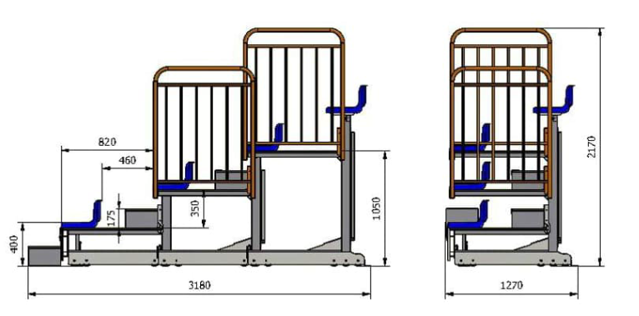
ILOŚĆ RZĘDÓW | 3
Głębokośc trybunuy po rozłożeniu [cm] | 236
Głębokośc trybunuy po złożeniu [cm] | 127
Wysokość ostatniego podestu [cm] | 70

Charakterystyka techniczna i materiałowa:
Rozstaw osiowy siedzisk | 450 - 600 mm (uwarunkowane długościami modułów)
Typ siedziska | Plastikowe, jednoczęściowe, z oparciem ~25 cm
Różnica poziomów między podestami | 350 mm
Wysokość stopni pośrednich | 175 mm
Wykończenie stopni | Kątownik aluminiowy z wkładką gumową / antypoślizgową
Szerokość wejść | >120 cm
Wykończenie powierzchni części metalowych | Malowanie proszkowe wg palety RAL  Standardowo RAL 7035
Kolor barierek | Standardowo szary RAL 7035 lub w kolorze konstrukcji
Materiały podestu | Płyta antypoślizgowa o grubości 18 mm w kolorze brązowym. Inne wykończenie na specjalne zamówienie
Sposób rozsuwania | 1. Manualnie (ręcznie)  2. Elektrycznie – trybuna wyposażona w układ napędowy sterowany za pomocą pilota przewodowego. Silniki elektryczne marki BESEL o mocy 250W każdy. Zasilanie 3-fazowe (400V)
Maksymalne obciążenie użytkowe podestu | Wg normy PN-EN 13200-5 „Obiekty widowiskowe część 5: Trybuny teleskopowe”

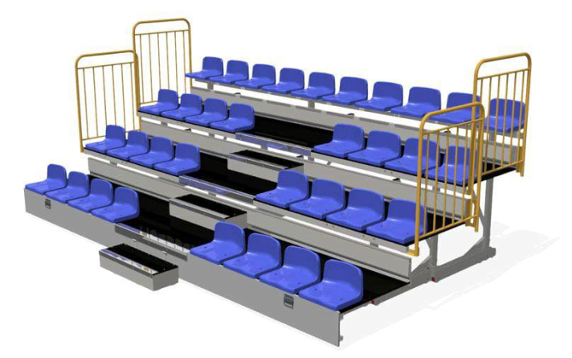

- Podwieszany kosz do koszykówki z napędem elektrycznym

  - Konstrukcja podwieszana z napędem elektrycznym
Konstrukcja podwieszana do koszykówki z napędem elektrycznym mocowana jest do
konstrukcji nośnej stropu hali sportowej i wykonana jest z profili stalowych zamkniętych 120x80x3 mm, 80x40x2 mm oraz 40x40x2 mm gat. S235. Elementy mocujące konstrukcje wykonane są z blach gorącowalcowanych o grubości 8 mm gat. S235JR. Przeznaczona jest do stosowania w halach sportowych o długości powyżej 36,0 m. Maksymalna wysokość konstrukcji koszy podwieszanych: 10,5 m.

W zależności od konstrukcji hali sportowej możliwe jest składanie tablicy w przód lub w tył. Konstrukcje i systemy mocowań tablic do koszykówki są dostosowane do istniejącej konstrukcji hal sportowych.

Konstrukcja podwieszana jest opuszczana i podnoszona za pomocą linek stalowych o grubości 3 mm, nawijanych na bęben silnika elektrycznego o napięciu 230V P=410W.

Po opuszczeniu tablica układa się w pozycji pionowej (wysokość obręczy w stosunku do podłoża - 3,05 m). Sterowanie silnikami odbywa się za pomocą przycisków sterowniczych, umieszczonych w kasetach lub za pomocą pilota bezprzewodowego.

Rodzaj konstrukcji | Składana – podnoszona pionowo w przód lub w tył
Rodzaj tablicy | Tylko tablice o wymiarach 105x180 cm ze szkła akrylowego lub szkła hartowanego
Rodzaj napędu składającego konstrukcji | Silnik elektryczny o napięciu znamionowym 230 V i mocy 410 W
Sterowanie napędem konstrukcji | Wyłącznik umieszczony w kasecie sterowniczej lub pilot bezprzewodowy
Zakres regulacji wysokości tablicy | 305 – 260 cm w przypadku wyposażenia konstrukcji w mechanizm regulacji wysokości
Wykończenie | Elementy stalowe – malowanie proszkowe

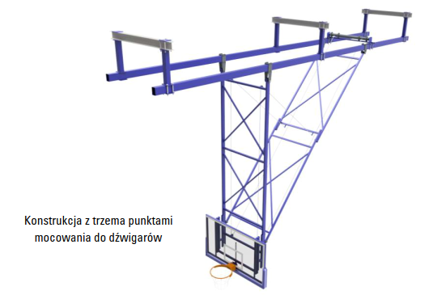
Konstrukcja podwieszana z napędem elektrycznym, montowana na wysokości do 9 m
i przy trzech punktach mocowania do dźwigarów.

  - Elektryczny mechanizm regulacji wysokości tablicy do koszykówki
Konstrukcja mechanizmu pozwala na sprawną i bezproblemową zmianę wysokości tablicy wraz z obręczą w stosunku do podłoża w przedziale od 260 do 305 cm.
Rama mechanizmu została wykonana ze stalowych, ciętych laserowo i wyginanych blach, profili zamkniętych i prętów kwadratowych. Specjalny kształt blach, użycie podkładek teflonowych oraz zastosowanie dwóch rodzajów przekładni zapewnia bezproblemowy i sprawny proces podnoszenia i opuszczania tablicy.

Mechanizm wyposażony jest w silnik o mocy 155W na napięcie 230V~/50Hz. Do silnika zamontowana jest przekładnia ślimakowa, przenosząca moment na wał napędowy, wsparty na łożyskach wałeczkowych. Na obu końcach wału umiejscowione są przekładnie zębate, bezpośrednio odpowiedzialne za ruch tablicy w górę lub w dół.

Silnik sterowany jest z pilota bezprzewodowego, z przełącznika umieszczonego w skrzynce sterowniczej, zamontowanej w miejscu wybranym przez zamawiającego lub za pomocą aplikacji dostępnej na urządzenia mobilne.

Położenia skrajne mechanizmu odpowiadają następującym wysokościom obręczy: 305 cm i 260 cm ponad poziom posadzki. Pełen ruch z jednej pozycji skrajnej do drugiej trwa około 70 sekund.

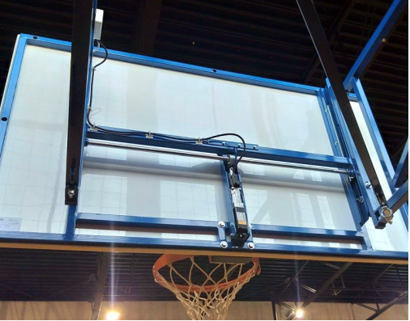 | 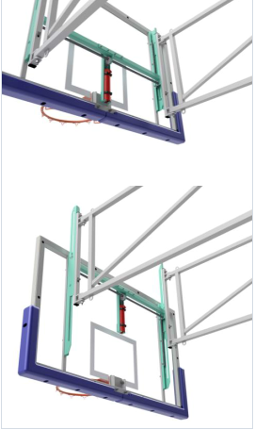

  - Tablica do koszykówki profesjonalna

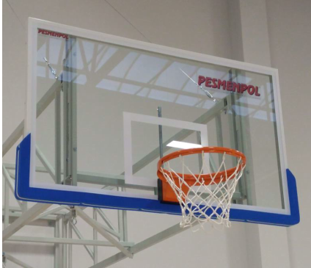 | 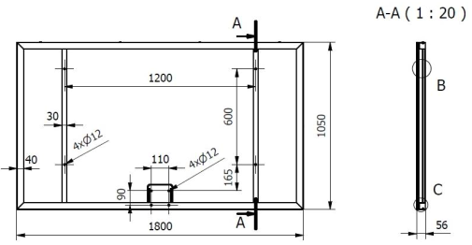

Tablica do koszykówki profesjonalna o wymiarach 180x105 cm, wykonana ze szkła hartowanego, klejonego, o grubości 12 mm, na ramie metalowej wykonanej z profili stalowych 40x40x2 mm oraz 30x20x3 mm, gat. S235. Rama dodatkowo wzmacniania blachami gorącowalcowanymi o grubości 5 mm, gat. S235JR.

Mocowanie szkła hartowanego do ramy odbywa się za pomocą stalowej, wycinanej laserowo i giętej na kształt kątownika ramki, nitowanej do ramy tablicy. Dzięki temu rozwiązaniu szkło nie ma żadnego kontaktu z elementami mocującymi. Ramka wykonana jest z blachy gorącowalcowanej o grubości 1,5 mm i wymiarach 50x25 mm. Pomiędzy ramą a szkłem znajduje się gumowa uszczelka, chroniąca szkło przed zarysowaniami i zapobiegająca przesuwaniu się elementów. Tablica zgodnie z przepisami wykończona białą taśmą.

Obręcz jest mocowana bezpośrednio do ramy tablicy za pomocą czterech śrub M10, których rozstaw wynosi 90 mm w pionie i 110 mm w poziomie. Zastosowane mocowanie obręczy do ramy tablicy uniemożliwia przenoszenie na płytę tablicy obciążeń działających na obręcz.

Ze względów bezpieczeństwa do tablicy ze szkła hartowanego konieczne jest zamontowanie osłony dolnej krawędzi. Produkt zgodny z przepisami FIBA.

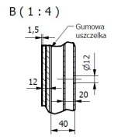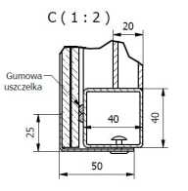 | Rozmiar | 105x180 cm
 | Materiał płyty | Szkło hartowane, klejone o grubości 12 mm
 | Sposób mocowania płyty do ramy | Bezotworowy system mocowania za pomocą nitowanej ramki
 | Wykończenie | Elementy stalowe – malowanie proszkowe

  - Osłona dolnej krawędzi tablicy
Osłona tablicy wykonana jest z gąbki poliuretanowej, mocowana do dolnej krawędzi tablicy do koszykówki z płytą ze szkła akrylowego lub szkła hartowanego oraz do tablic epoksydowych o wymiarach 105x180 cm. Zapewnia bezpieczeństwo podczas gry.
Dostępne kolory: niebieski, zielony lub czerwony.
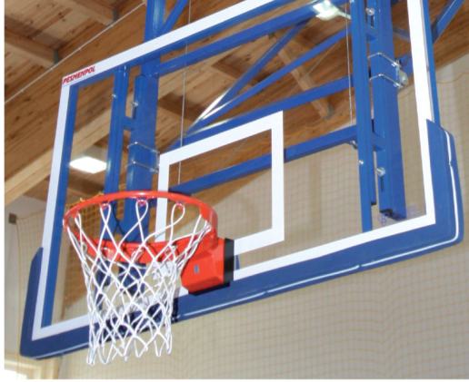 | 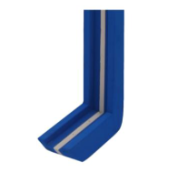

  - Obręcz do koszykówki

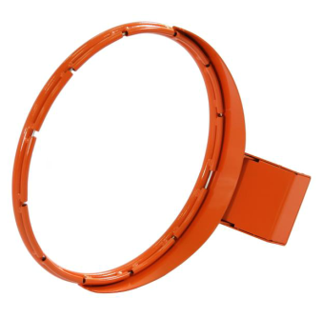 | 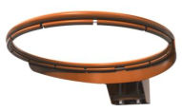

Obręcz wykonana z pręta stalowego o średnicy 20 mm. Element wsporczy wykonany jest z giętych blach stalowych o grubości 3 mm. Kołnierz usztywniający, wzmacniający obręcz i podwyższający jej wytrzymałość, wykonany jest z blachy o grubości 3 mm.

Obręcz posiada wbudowany cynkowany mechanizm uchylny z zastosowaniem dwóch sprężyn naciskowych – uchyla się przy obciążeniu ok. 70 kg. Rolę zawiasu pełni sworzeń wykonany z pręta o średnicy 20 mm. Dla zwiększenia bezpieczeństwa użytkowania mechanizm jest zamaskowany osłoną z nitowanej giętej blachy.
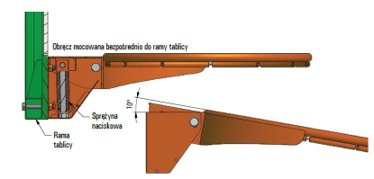
W konstrukcji obręczy zastosowano bezhakowy system mocowania siatki za pomocą pręta. Posiada cztery otwory do mocowania w standardowym rozstawie poziomym H=110 mm i pionowym V=90 mm.

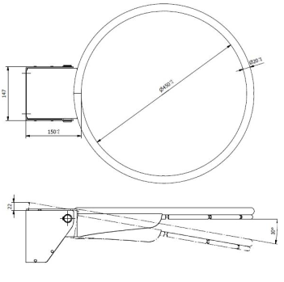 | 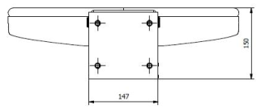
 | 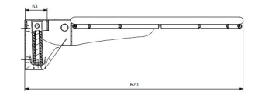

Obręcz, malowana proszkowo na kolor pomarańczowy RAL 2004, montowana do tablic zainstalowanych w obiektach zamkniętych. Posiada Certyfikat Zgodności z normami PN-EN 1270 oraz PN-EN-913.

- Siatkówka
  - Słupki do siatkówki.
Słupki do siatkówki aluminiowe turniejowe z regulacją wysokości. Wykonane są z profilu aluminiowego żebrowanego owalnego 120x100 mm.
Naciąg typu SLIM, przesuwany w bruździe profilu słupka, pozwalający na płynną regulację wysokości siatki w zakresie 100 – 250 cm (siatkówka, tenis, badminton). Powierzchnia satynowana w kolorze aluminium.
Mocowane w tulejach osadzonych w podłożu. Nie wymagają odciągów od podłoża. Słupki przeznaczone są do montażu na boisku głównym w salach sportowych o szerokości powyżej 12 m, mogą być montowane również na boiskach zewnętrznych.
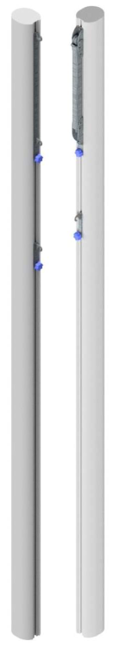 | 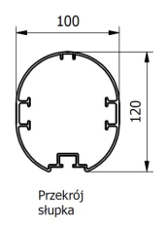
 | 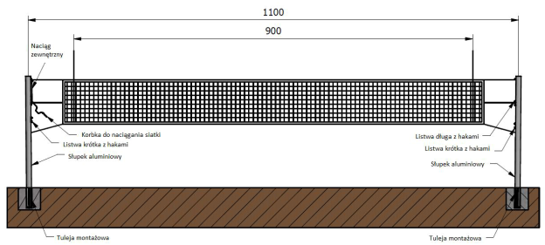

Słupki do siatkówki spełniają wymagania norm PN-EN-1271- „Sprzęt boiskowy - Sprzęt do siatkówki – Wymagania funkcjonalne i bezpieczeństwa, metody badań”. Urządzenia posiadają wszystkie wymagane prawem Certyfikaty Zgodności z Normami.

  - Tuleja montażowa słupka
Tuleje słupów aluminiowych 120 x 100 mm wykonane są z rury stalowej o średnicy zewnętrznej Φ133, zabezpieczone poprzez cynkowanie ogniowe.
Wewnątrz tulei wspawane są płaskowniki oraz pręt, których zadaniem jest ustabilizowanie i odpowiednie skierowanie słupków względem boiska.
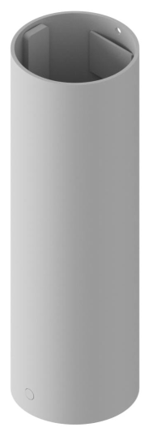 | 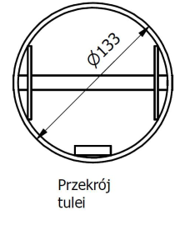

Tuleje słupków należy odchylić o ok. 2O na zewnątrz boiska, rozstaw osiowy tulei mierzony wzdłuż linii środkowej boiska wynosi: 11 m dla siatkówki lub 12,8 m dla tenisa ziemnego. Podczas napinania siatki słupki ulegają ugięciu w kierunku boiska, a odchylenie tulei od osi pionowej kompensuje to ugięcie.
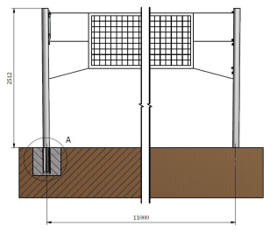 | 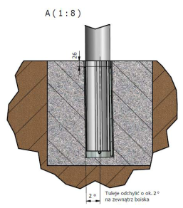

  - Rama podłogowa z deklem
Rama podłogowa wykonana z blach gorącowalcowanych o grubości 10 mm gat. S235JR. Wymiar zewnętrzny ramy – Φ210 mm, wewnętrzny – Φ152 mm.
Dekiel maskujący wykonany ze sklejki o średnicy 168 mm. Dekiel wyposażony jest w komplet magnesów, które zabezpieczają przed wypadnięciem dekla z ramy przy drganiach posadzki.
Rama podłogowa mocowana do posadzki w 3 punktach.
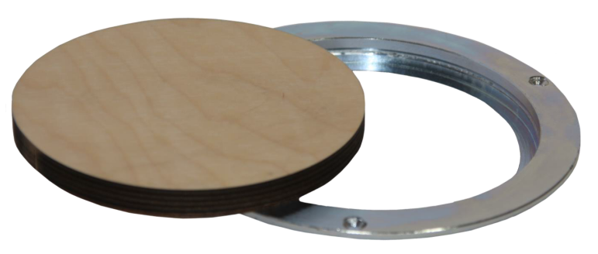 | 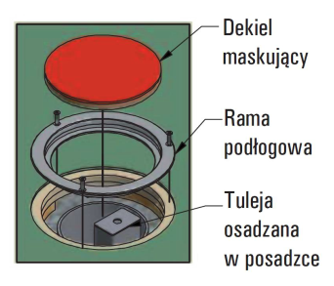

  - Osłony profesjonalne słupków
Osłony profesjonalne słupków do siatkówki wykonane są z gąbki, osłoniętej Skadenem, na konstrukcji wzmacniającej, zapinane na rzepy. Osłony zwiększają bezpieczeństwo użytkowania słupków.
Wysokość: 200 cm.
Dostępne w kolorze żółtym lub niebieskim.
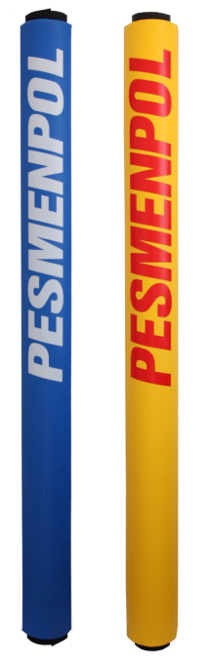 | 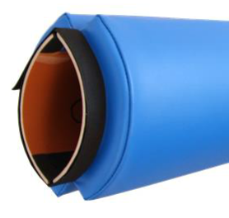

  - Siatka do siatkówki turniejowa
Siatka do siatkówki turniejowa czarna z antenkami, wymiary 9,5x1 m. Wykonana z siatki polipropylenowej bezwęzłowej o grubości splotu 4 mm i wymiarach oczka 100x100 mm. Wyposażona w linki naciągowe o długościach 11,70 m, górna – miękka stalowa, dolna – polipropylenowa. Z czterech stron taśma poliestrowa lub PVC, górna - 70 mm, dolna - 50 mm; boki usztywnione prętem z włókna poliestrowego, pokrowiec na antenki na rzep, naprężające linki sznurkowe w sześciu punktach (po 3 szt. na stronę). Antenki (2 sztuki) o długości 180 cm, w kolorze biało-czerwonym. Wymiary i znakowanie zgodnie z wymogami FIVB.
Posiada certyfikat bezpieczeństwa "B".
Mocowana do słupka w czterech punktach - w trzech punktach linkami sznurowymi oraz w jednym punkcie linką naciągową górną.

  - Wieszak na siatkę
Uniwersalny wieszak na siatkę do siatkówki, tenisa i badmintona, umożliwiający szybkie rozwijanie i zwijanie siatki oraz jej przechowywanie.
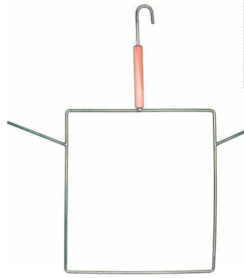 | 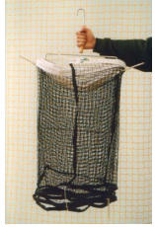

  - Stanowisko sędziowskie do siatkówki
Konstrukcja stanowiska wykonana jest z rur stalowych (gat. S235) cienkościennych o średnicy 35 mm i grubości ścianki 1,5 mm. Cztery okrągłe stopy o średnicy 70 mm wykonane są z blachy o grubości 5 mm; ich geometryczne rozmieszczenie oparte jest o trapez o podstawach 66 cm i 13 cm oraz dwóch równych ramionach 63 cm. Stanowisko wyposażone jest w dwa kółka jezdne o średnicy 50 mm, tworzywowe.
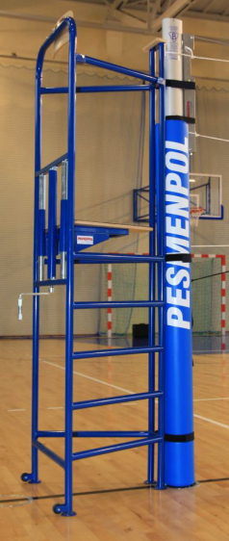 | 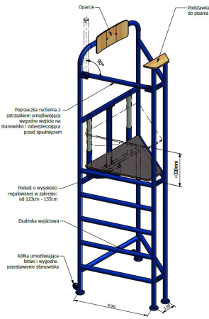 | 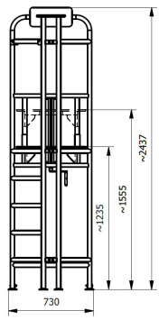

Stanowisko posiada podest o regulowanej wysokości. Mechanizm regulacji wysokości oparty jest na układzie dwóch kompletów rur oraz śruby trapezowej. Rury pracujące w układzie jedna w drugiej mają za zadanie stabilizację podestu. Śruba (Tr20) trapezowa o średnicy 20 mm i długości 630 mm, napędzana z pomocą korbki, umożliwia podnoszenie i opuszczanie podestu w zakresie od 125 cm do 155 cm od podłoża. Rama podestu wykonana jest z profili stalowych (gat. S235) 30x30x1,5 mm, do niej przykręcona jest płyta wykonana ze sklejki wielowarstwowej 14 mm, która jest pokryta wykładziną dywanową antypoślizgową.
Na podest wchodzi się po drabince, którą stanowi pięć rur stalowych cienkościennych o średnicy 35 mm i grubości ścianki 1,5 mm, przyspawanych z jednego boku w rozstawie 235 mm. Podest zabezpieczony jest od strony wejścia ruchomą poprzeczką z rury stalowej cienkościennej o średnicy 35 mm i grubości ścianki 1,5 mm, z zatrzaskiem blokującym.
W górnej części stanowiska znajduje się oparcie ze sklejki wielowarstwowej 8 mm, o wymiarach 16,5x36 cm. A w przedniej części znajduje się podpórka do pisania, wykonana ze sklejki wielowarstwowej 14 mm, o wymiarach 23x10 cm.
Stoisko posiada trzy punktowe mocowanie do słupka za pomocą taśm z zaczepami rzepowymi.

- Boisko do piłki ręcznej
  - Bramki do piłki ręcznej
Bramki do piłki ręcznej 3x2 m z ramą aluminiową spawaną w całości (profil 80x80 mm), z łukami składanymi.
Rama główna bramki wykonana jest ze specjalnego kształtownika aluminiowego wyciskanego o wymiarach 80x80. Łuki składane i tylna poprzeczka wykonane są z rury kalibrowanej ø 35x1,5 mm i profilu zamkniętego o przekroju 30x30 mm. Wszystkie elementy stalowe są cynkowane, a elementy aluminiowe anodowane.
Bramki spełniają wymagania norm PN-EN 749 – „Sprzęt boiskowy - Bramki do piłki ręcznej - Wymagania funkcjonalne i bezpieczeństwa, metody badań z uwzględnieniem bezpieczeństwa" i posiadają wszystkie wymagane prawem Certyfikaty Zgodności z Normami.
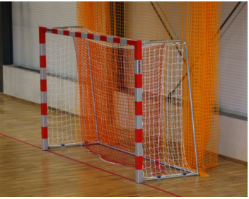 | 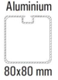
 | 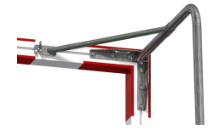
Łuki mocowane są do ramy głównej za pomocą zawiasów górnych i dolnych oraz zastrzału. Połączone ze sobą poprzeczką. Siatkę mocuje się w profilach przy użyciu specjalnych uchwytów z tworzywa sztucznego.
Bramki dostępne są standardowo w następujących głębokościach:
A – 1200 mm dołem / 1000 mm górą
B – 1000 mm dołem / 800 mm górą
C – 800 mm dołem / 600 mm górą
D – 500 mm
Opcjonalnie wsporniki przyścienne o ustalonej długości (bramki przyścienne).
Bramki mocowane są do podłoża za pomocą cynkowanych ogniowo tulei z adapterami, wykonanych z kształtownika stalowego, osadzanych w betonowym fundamencie. Wymiary wykopu fundamentów należy dobrać na podstawie charakterystyki podłoża oraz lokalnych warunków posadowienia. Fundament należy wykonać z betonu klasy co najmniej C16/20. Ramę bramki z adapterem wsuwa się do tulejki.
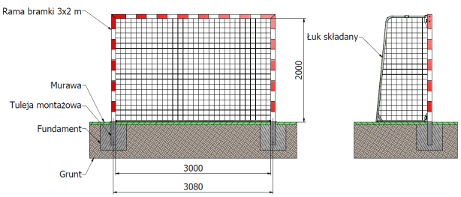

  - Zestaw talerzyków do zamontowania bramki
Zestaw talerzyków do zamontowania bramki na posadzce hali sportowej składa się z 8 śrub dociskowych oraz 8 blach mocujących. Śruba dociskowa wykonana jest ze standardowej śruby M12x70 i posiada łeb plastikowy dla łatwego montażu. Natomiast blacha mocująca wykonana jest z blachy gorącowalcowanej o grubości 3 mm gat. S235JR i posiada 4 otwory montażowe. Blacha mocująca wyposażana jest w zaspawaną nakrętkę M12. Zestaw uchwytów na 1 parę bramek.
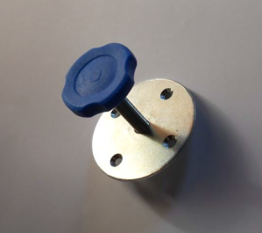 | 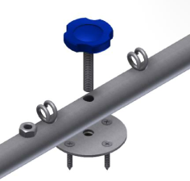
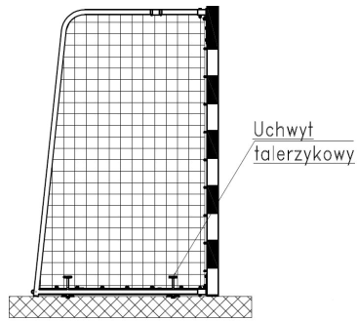 | 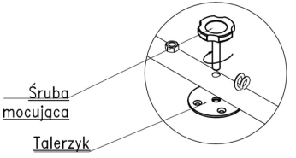

- Drabinki gimnastyczne H=3,0 m na długości 6,3 m
Drabinka gimnastyczna pojedyncza, wykonana z drewna, malowana lakierem bezbarwnym, mocowana do ściany. Wysokość 300 cm. Boki wykonane z drewna iglastego. Szczeble z drewna liściastego /buk/.
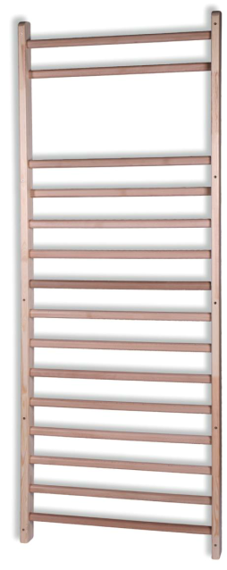 | 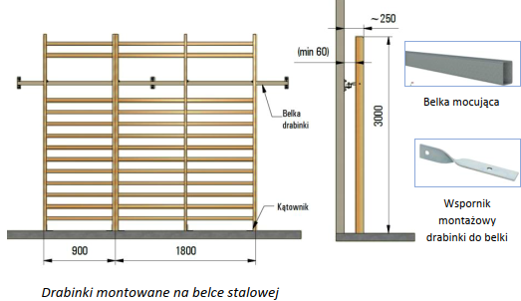
 | 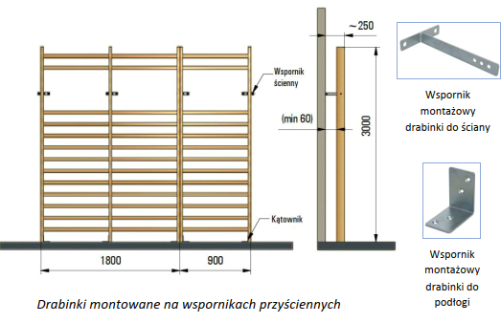

- Piłkochwyty na ściany szczytowe
Siatka ochronna na ściany szczytowe polipropylenowa (PP) z obciążeniem dolnej krawędzi o wymiarach 8 x 32 m - 2 sztuki, oczka 100 x 100 mm, gr. splotu 4 mm, kolor do wyboru niebieski, zielony, żółty, czerwony, biały, czarny, szary

- Siatki ochronne na okna

- Drążek gimnastyczny wolnostojący
Drążek bezodciągowy, uniwersalny wolnostojący posiada 2 pola ćwiczebne. W skład kompletu wchodzą: 3 słupki, 2 niezależne drążki, które można ustawić na różnych wysokościach, oraz 4 śruby blokujące drążki. Słup wykonany jest z profilu stalowego zamkniętego 80x80x2 mm gat. S235 o długości 300 cm. Posiada otwory wykonane pod mocowanie drążka na wysokości od 80 cm (po zamontowaniu całego kompletu) do 250 cm. Otwory są wykonane co 10 cm, co daje możliwość zawieszenia drążka na wielu wysokościach.

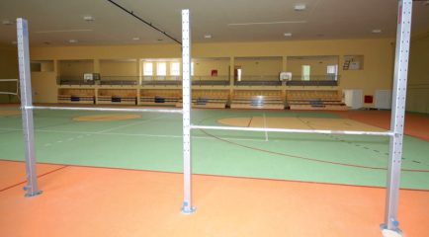 | 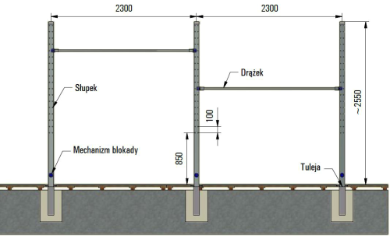

Słupki wsuwane są w tuleje, osadzone na stałe w podłożu. Słupek wyposażony jest w blokadę, która zapobiega ruchowi słupka względem tulei podczas wykonywania ćwiczeń na drążku. Drążek wykonany jest z pręta ciągnionego o średnicy 30 mm i długości 217 cm. Drążek z dwóch stron zakończony jest uchwytami, za pomocą których, z wykorzystaniem śrub blokujących, mocowany jest do słupka.
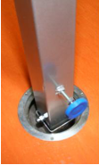 | 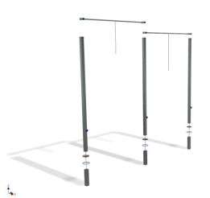

- Liny i drabinki z szyną jezdną

- Tablica wyników sportowych profesjonalna

- Metalowa szafka ubraniowa z ławeczką

- Metalowy regał magazynowy

- Stół z regulowaną wysokością (3-5) i (6-7).
Stół prostokątny z nieruchomym blatem. Blat stołu wykonany jest z laminowanej płyty wiórowej o grubości 25 mm i gęstości 685 kg/m³ (P2), a krawędzie blatu są wykończone z masy poliuretanu alifatycznego, tworząc jednolitą, odporną na uderzenia krawędź o grubości 5 mm dzięki technologii odlewania (obrzeże nadlewane). Podane obrzeże musi przylegać do blatu poprzez wtopienie go w porowaty materiał płyty meblowej. Do montażu nie powinno być wymagane żadne dodatkowe klejenie. Przyczepność musi być tak silna, że w przypadku próby usunięcia nadlewanego elementu, blat pęknie zanim krawędź nadlewanego elementu się oderwie. Nabrzeże nadlewane dostępne ośmiu kolorach. Blat wykończony laminatem HPL o minimalnej grubości 0,7 mm. Zastosowany laminat antybakteryjny wykorzystujący technologię BioCote Silver Phosphate Glass. Technologia ta jest zintegrowana ze strukturą laminatu, nie wypłukuje się z produktu i jest klasyfikowana jako niemigracyjna. Kolor blatu biały, dąb naturalny lub jasny szary. Wymiary blatu 700 x 500 mm, z zaokrąglonymi narożnikami o promieniu 30 mm. Regulacja wysokości stołu w 3 pozycjach: 590 mm, 640 mm, 710 mm (model regulowany w zakresie rozmiarów 3-5) i 710 mm, 760 mm, 820 mm (model regulowany w zakresie rozmiarów 5-7), a wymiary dostosowane do krzeseł uczniowskich. Nogi wykonane z okrągłych metalowych rurek o średnicy nie mniejszej niż 32 i 28 mm, grubości od 2 do 2,5 mm, z wygiętą podstawą nóg, aby ułatwić czyszczenie podłogi. Po obu stronach stołu znajdują się haczyki do zawieszania tornistrów. W podstawach nóg zamontowane są plastikowe nakładki ochronne, które zapewniają ochronę podłogi. Konstrukcja metalowa i nogi w kolorze srebrnym, malowane proszkowo.

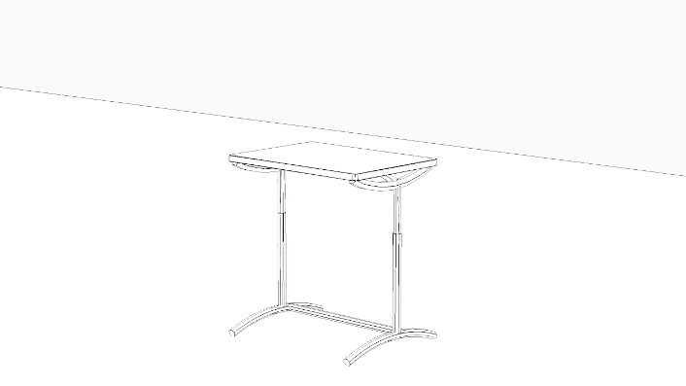
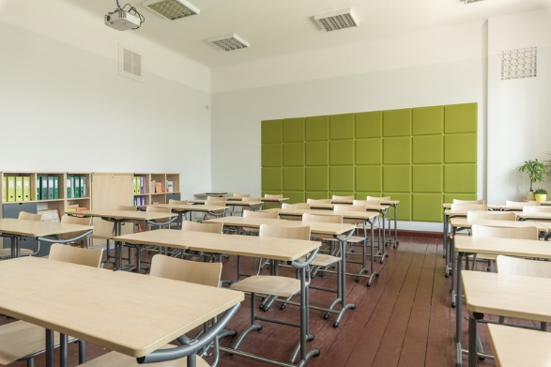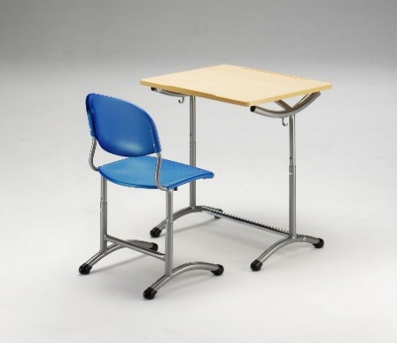

Kolor nabrzeża nadlewanego:
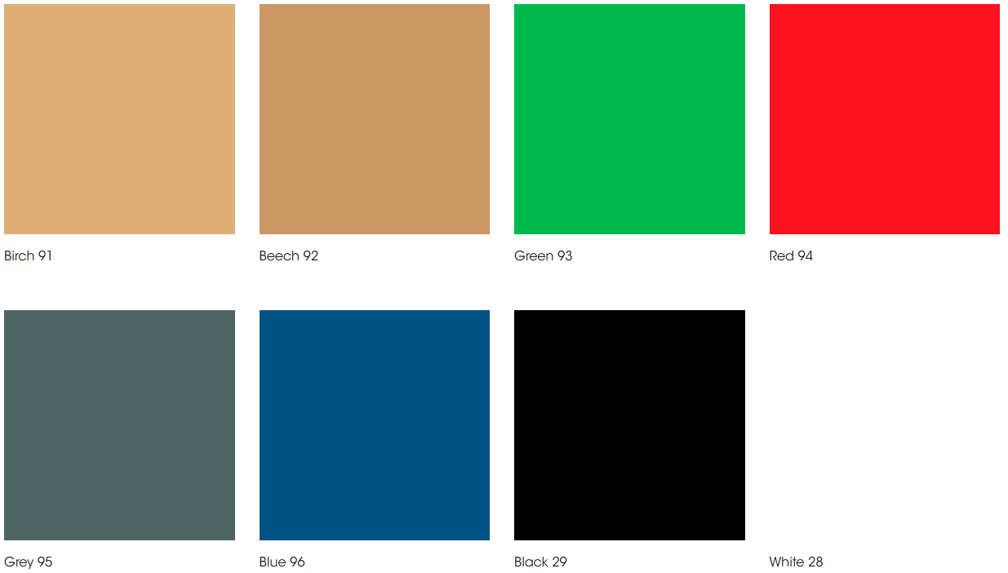

Kolor blatu:
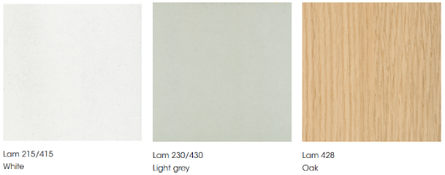

Kolor bazy:
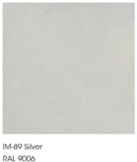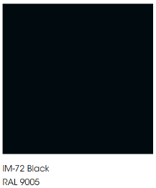

- Krzesło plastikowe (3-5) i (5-7).
Krzesło z ergonomicznym, wyprofilowanym siedziskiem i oparciem wykonanymi z kompozytu. Kolor siedziska i oparcia do wyboru: szary, niebieski, zielony, czerwony. Regulacja wysokości krzesła w 3 pozycjach: 350, 380, 430 mm (Prima 3-5) i 430, 460, 510 mm (Prima 5-7), dostosowana do stołów uczniowskich. Przednia część siedziska jest pochylona i zaoblona w dół, nie powodująca uścisku na nogi. Rama krzesła wykonana z okrągłych metalowych rur o średnicach 32 mm, 28 mm i 18 mm, grubości 2 mm, z wygiętą podstawą 2 nóg ułatwiającą sprzątanie podłogi. Pod siedziskiem znajduje się metalowa rama rurowa zapewniająca dodatkową wytrzymałość. Krzesło można postawić na blacie stołu i jest wyposażone w 2 osłony chroniące przed zarysowaniami. Krzesło ma ukryte połączenia, bez widocznych śrub. W podstawach nóg wbudowane są plastikowe osłony, chroniące powierzchnię podłogi. Konstrukcje metalowe i nogi są w kolorze srebrnym, malowane proszkowo.
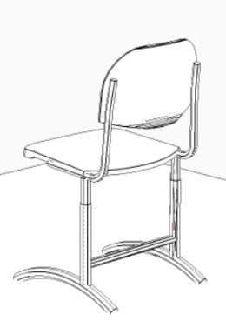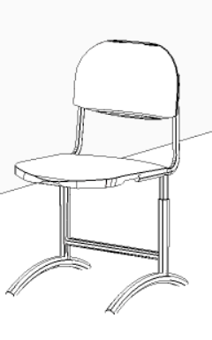
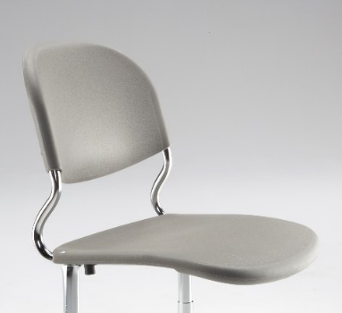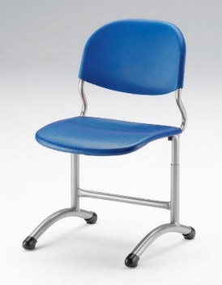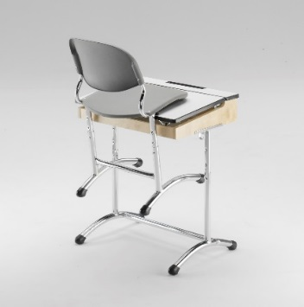

Kolor siedziska i oparcia:
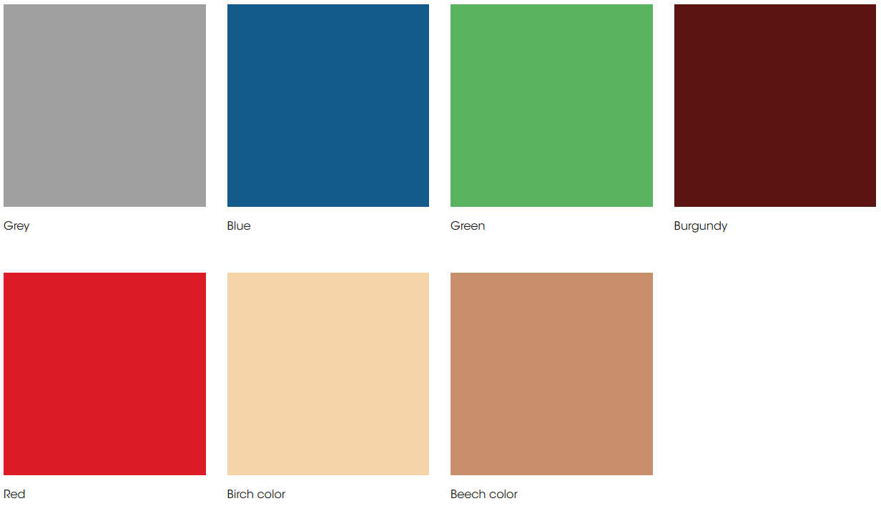

Kolor bazy:
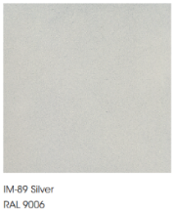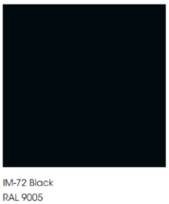

- Biurko nauczyciela 60 x 120 cm
Stół prostokątny z nieruchomym blatem. Blat stołu wykonany jest z laminowanej płyty wiórowej o grubości 25 mm i gęstości 685 kg/m³ (P2), a krawędzie blatu są wykończone doklejką laserową ABS 2mm w kolorze białym. Blat wykończony laminatem HPL o minimalnej grubości 0,7 mm. Zastosowany laminat antybakteryjny wykorzystujący technologię BioCote Silver Phosphate Glass. Technologia ta jest zintegrowana ze strukturą laminatu, nie wypłukuje się z produktu i jest klasyfikowana jako niemigracyjna. Kolor blatu biały, dąb naturalny lub jasny szary. Wymiary blatu 1200 x 600 mm. Regulacja wysokości stołu w zakresie 630-835 mm. Nogi wykonane z okrągłych metalowych rur z możliwością regulacji wysokości oraz nakładką. Konstrukcja metalowa i nogi w kolorze srebrnym, malowane proszkowo.
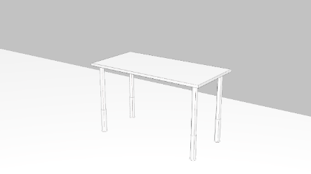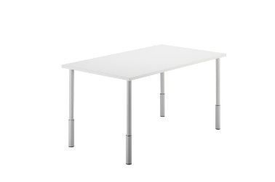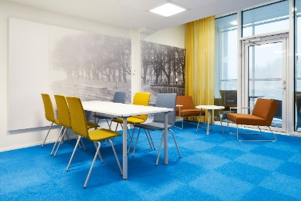

- Fotel nauczyciela
Baza: 5 ramienna na kółkach, metalowa, kolor czarny. Siedzisko tapicerowane z wypełnieniem z pianki poliuretanowej spełniającej wymagania CertiPUR, z mechanizmem free float - siedzisko samoistnie adaptuje kąt nachylenia do ułożenia ciała użytkownika. Regulacja wysokości siedziska w zakresie 12cm (44-56cm), wysuw siedziska w zakresie 6cm. Podłokietnik 3D z zakresem regulacji 360stopni. Oparcie tapicerowane, pełne, wyposażone w regulowane podparcie lędźwiowe, z zagłówkiem. Oparcie fotela łagodnie zwęża się ku górze do szerokości 24cm. Mechanizm synchro odchyłu oparcia z możliwością blokady w różnych pozycjach, regulacja siły odchyłu pozwalająca dopasować siłę do wagi użytkownika. Zagłówek tapicerowany z regulacją wysokości w zakresie 6cm. Kółka na wykładzinę. Tapicerka siedziska, kolor szary: min. 200.000 cykli Martindale, skład z domieszką wełny (minimum 85% wełny nowozelandzkiej), łatwopalność: EN 1021 1&2, CA TB 117-2013, BS 5852 Crib 5.

- Szafa 40 x 80 x 215 cm
Regał 80 cm - 4 drzwi.
Wymiary:
wysokość: 215 cm
szerokość: 80 cm
głębokość: 32 cm lub 40 cm
Wysokość półek: 33,5 cm
Szafki wykonane z Polskiej płyty laminowanej 16 mm, obrzeża oklejone PCV
Plecy wykonane z płyty HDF 3mm.
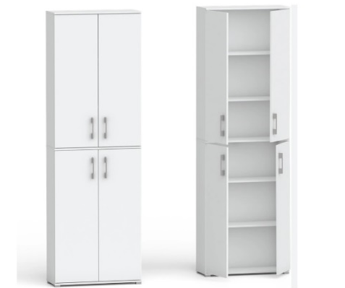

- Biała tablica do pisania otwierana tryptyk 400 x 120 cm
Biała tablica do pisania otwierana tryptyk, magnetyczna 4000 x 1200 mm. (zamknięta 2000 x 1200 mm). Skrzydła tablicy po otwarciu dają maksymalną powierzchnię użytkową a po zamknięciu zapewnią poufność notatek ze spotkania. Solidna aluminiowa rama, dwustronne tablice boczne w tablicach 120 x 400 cm dostępna półka w komplecie materiał montażowy. Kolor powierzchni biały. Kolor ramy srebrny. Typ powierzchni powierzchnia lakierowana.
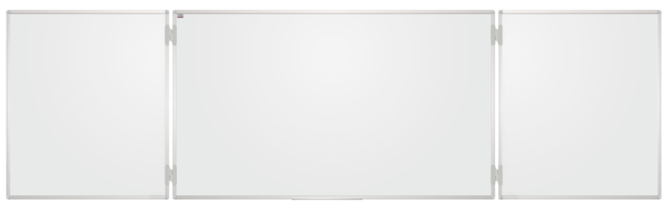

- Regał stacjonarny do biblioteki szkolnej

Normy:
Proponowane regały posiadają atest higieniczny PZH, atest w zakresie niepalności elementów regałów oraz niepalności powłok malarskich, świadectwo bezpieczeństwa pracy.

Konstrukcja ściany bocznej regału
Ściana boczna regału jest wykonana z blachy stalowej, malowanej proszkowo na kolor jasno-szary RAL 9002. Lakierowanie ściany odbywa się po wykonaniu wszystkich otworów i zagięć technologicznych. W celu lepszego zabezpieczenia antykorozyjnego blacha stalowa przed lakierowaniem jest zabezpieczona powłoką fosforanową o gr. min 500 mg/m².
Ściana boczna (fot. 1) jest wykonana jako pełna z jednego arkusza blachy. W celu zapewnienia dużej sztywności, usztywnienie ściany stanowi odpowiednie jej wyprofilowanie z jednego elementu (zagięcie na brzegach stanowiące profil zamknięty tzw. słupek ściany o wymiarach 30x35mm). W słupkach ściany bocznej znajdują się otwory do umieszczenia zaczepów półek. Zaczepy montuje się w ścianie bez użycia jakichkolwiek narzędzi (prosty montaż w celu swobodnej zmiany położenia półki). Otwory do umieszczenia zaczepów półek w ścianie bocznej są rozmieszczone co 20 mm.
Dodatkowo ściana boczna wyposażona jest w panel wypełniający, tworząc profil zamknięty przylegający do krawędzi półki, wykluczając tym samym możliwość wpadania książek o mniejszych formatach pomiędzy słupki ściany bocznej i krawędź półki (fot. 1 prawy rysunek)

W celu zapewnienia odpowiedniej sztywności regałów ściany boczne są stężone usztywnieniami krzyżowymi. Ściany boczne są ustawione bezpośrednio na posadzce na plastikowych stopach.
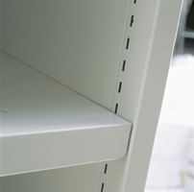 | 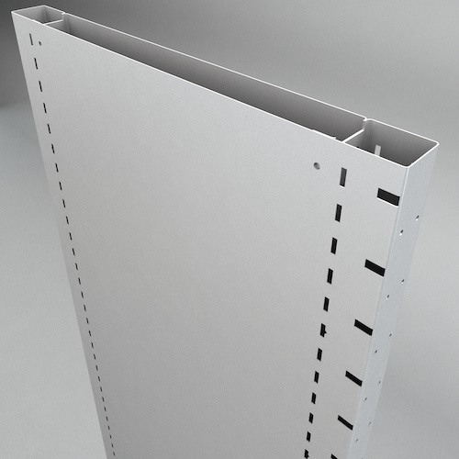
Fot. 1. Konstrukcja ściany bocznej

Ściana boczna widoczna od strony czołowej nie posiada otworów pod zaczepy półek (tzw. ściana galowa), dzięki czemu jest bardziej estetyczna. Ścianę boczną galową pokazano na fot. nr 2.

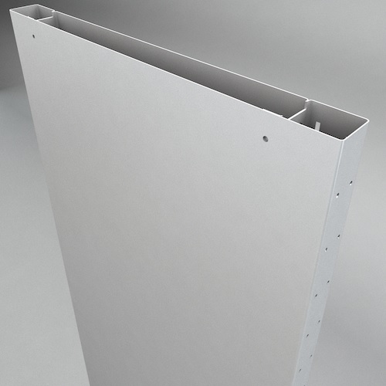
Fot. 2. Ściana boczna czołowa (galowa)

Konstrukcja półki regału
Półki są wykonane z blachy stalowej, fosforanowanej i malowanej proszkowo na kolor jasno-szary RAL 9002. Lakierowanie półek odbywa się po wykonaniu wszystkich otworów i zagięć technologicznych.
Dla zapewnienia odpowiedniej wytrzymałości, grubość półki wynosi 33 mm, dłuższa krawędź półki jest zagięta trzykrotnie, a krótsza krawędź półki dwukrotnie pod kątem prostym. Zagięte krawędzie półek (krótsze i dłuższe) są połączone na zasadzie zaczepu (nie nitowane i spawane) w celu uniknięcia możliwości rozerwania półki po jej obciążeniu. Wygięcie trzykrotne dłuższej krawędzi wynika również z bezpieczeństwa osób obsługujących regały (brak wystających, ostrych krawędzi). Konstrukcję półki pokazano na rys. i fot. nr 3.

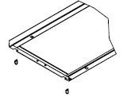 | 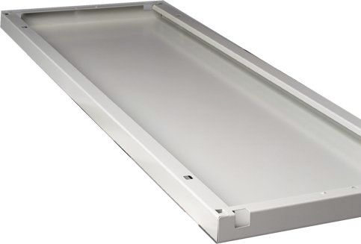
Rys. i fot. nr 3. Konstrukcja półki

Każda półka jest regulowana niezależnie, zamontowana na oddzielnych czterech zaczepach (prosty, ręczny montaż), których konstrukcja w kształcie litery H (rys. 5) uniemożliwia ich wypadanie przy montażu lub demontażu półki. Wytrzymałość półek: 80 kg/mb półki.
Sposób montaż półki na zaczepach pokazano na rys. nr. 4.

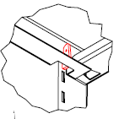 | 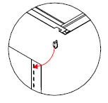
Rys. nr. 4.Sposób montażu półki na zaczepach
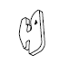 | 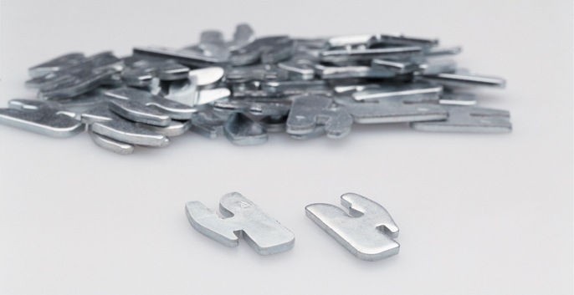
Rys. 5. Zaczep półki

W celu uniknięcia przesuwania się książek pomiędzy półkami w regałach dwustronnych występuje ogranicznik półki o wys. 30 mm (wspólny dla dwóch półek). Ogranicznik wykonany z tworzywa sztucznego z uszczelką gumową. Ogranicznik jest montowany niezależnie bez przykręcania na stałe poprzez włożenie w szczelinę między dwie sąsiednie półki – rys. i fot. nr. 6.

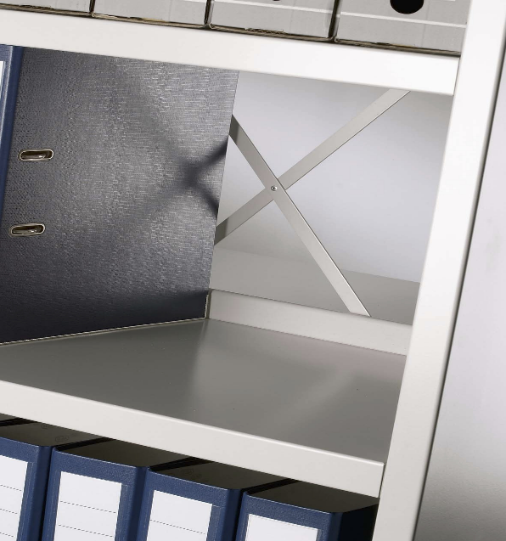
Rys. i fot. nr 6. Ogranicznik półki

Wymiary i pojemność regałów:
Całkowita wysokość regałów: 2234 mm
Głębokość półki: 250 mm
Długość półki (sekcji regału): 800, 1000 i 1200 mm
Liczba półek w regale: 6 półek użytkowych + półka kryjąca
Odstęp pomiędzy półkami: 327 mm
Łączna długość półek użytkowych: 289,20 mb

- Wózek na piłki zamykany składany

- wózek wykonany z rury stalowej Ø 17 mm oraz pręta stalowego o średnicy 4 oraz 6 mm,
- wymiary oczka siatki: boczne ściany: 200x100 mm, podstawa i górna pokrywa: 80x100 mm,
- wyposażony w 4 obrotowe kółka (Ø50 mm), w tym 2 z hamulcem,
- pojemność: ok. 60 piłek (w zależności od rozmiaru),

- wymiary wózka: 108x66x98 cm.
Pojemność: 60 szt.
Kolor: niebieski

Wymiary po rozłożeniu
dł. x szer. x wys.
108 x 66 x 98 cm

Wymiary opakowania
179x99x6.5 cm

Waga opakowania wraz z towarem: 10 kg

